**Открытый урок по познанию мира**

**Педагогическая система:Трехмерная методическая система обучения**

**Тема урока: «Вода.**   **Круговорот воды в природе»**

**Тип урока**: Урок ознакомления с новым материалом

**1.Цели урока:**

**Образовательные:** Формирование целостного взгляда на мир через наблюдение, восприятие, и деятельность;

Показать значении воды для всего живого; познакомить с основными этапами круговорота воды вприроде.

Учить работать с гипотезой (предположением, через деятельностный метод и практический подход).

Совершенствовать вычислительные навыки и навыки логического мышления.

**Воспитательные:** воспитывать интерес к предмету; воспитание бережного отношения к воде

Воспитывать чувство сотрудничества и взаимопомощи по отношению друг другу.

**Развивающие:** развивать у учащихся умение сравнивать, анализировать делать выводы; развивать у учащихся логическое мышление, речь ;

Развивать осознанное отношение к результату своего учебного труда; развивать такие приемы умственной деятельности как сравнение,классификация,анализ и синтез;

.

**2. Содержание урока:**

Задания I – III этапа даны в рабочих тетрадях учащихся и в ключ- ответах учителя.

**3. Методы урока**

I этап -сообщение;

II этап – а) тест «ДА» или «Нет»

б) метод самостоятельного поиска

в) закрепление на практике

III этап –метод ввода оценивания по 12-балльной рейтинговой системе (трехуровневые задания)

**4. Формы**

I этап – фронтальная, индивидуальная;

II этап – а) индивидуальная

б) фронтальная

в) групповая

III этап – индивидуальная

**5. Наглядности**

І этап – рабочая тетрадь, «прозрачный журнал», индивидуальный журнал учащегося и

учителя;

ІІ этап – а) слайды, учебник, интерактивная доска;

б) учебник, рабочая тетрадь;

в) учебник, рабочая тетрадь, доска, мел.

ІІІ этап- рабочая тетрадь, «прозрачный журнал», индивидуальный журнал учащегося и

учителя;

**Ход урока:**

**І этап** – **Психологический настрой**

Мы сегодня будем исследовать и наблюдать,

Выводы делать и рассуждать,

А чтобы урок пошёл каждому впрок,

Активно в работу включайся, дружок!

Мы говорим, она играет;

Она бежит всегда вперед,(слайд 3)

Но никуда не убегает.

В морях и реках обитает,

А часто по небу летает.

А как наскучит ей летать

На землю падает опять.

Посмотрите, посмотрите, (слайд 4)

Потянулись с неба нити.

Эта тоненькая нить

Землю с небом хочет сшить.

Дождик, дождик, поспеши,

Нашу землю освежи!

С неба падали снежинки (слайд 5)

На замерзшие поля.

Ель окутали косынкой,

Белой шубой тополя.

И укрыли двор и сад.

Всякий снегу очень рад.

Бегу я, как по лесенке, (слайд6)

По камушкам звеня,

Издалека по песенке

Узнаете меня.

У реки поближе к броду, (слайд 7)

Облака лакают воду.

-Эй, смотрите, облака,

Чтоб не лопнули бока!

б**)** А сейчас мы с вами составить портрет воды.

снег

град пар

туман

река

лёд

роса

иней

дождь

реки

облака

Сообщения детей.

***Ученик 1.*** (слайд 8)

В нашей повседневной жизни вода настолько привычна, что мы не задумываемся о ней.

Посмотрим на глобус. Если быстро вращать глобус, то он покажется одноцветным – голубым. А все потому, что этой краски на нем больше, чем зеленой, коричневой, белой. Голубым цветом изображены океаны, моря, реки, озера нашей планеты.

***Ученик 2.*** (слайд 9)

Вода занимает 3/4 площади нашей планеты. И, наверное, правильнее было назвать планету «Вода», а не «Земля». - Вода – самое распространённое в природе вещество. Она покрывает 2/3 поверхности земного шара. Оставшаяся 1/3 приходится на сушу – горы и равнины. Вода источник жизни. -

***Ученик 3.*** (слайд 10)

Вода краса всей природы. Эту красоту мы видим повсюду и в тихой заводи рек. Реки придают особую красоту местности, по которой они протекают. Красоту воды мы видим в глубине озер. Озера называют голубыми глазами Земли. Красоту воды мы видим в морях.Океаны, покрывающие почти всю нашу планету, всю нашу Землю, на которой миллионы лет зародилась жизнь – это вода.

**Ученик 4.** (слайд 11)**.**

**Айсберг** – это крупная глыба пресного льда, отломившаяся от ледников, спускающихся в море или приледниковое озеро (обычные плавучие льдины и паковые льды образуются при замерзании поверхности моря). Основными источниками айсбергов служат фиордовые ледники Гренландии и шельфовые ледники Антарктиды. Длина антарктических айсбергов иногда достигает 80 км. Некоторые айсберги возвышаются над поверхностью воды более чем на 60 м. В зависимости от формы айсбергов их подводная часть в 7-9 раз больше надводной. Направление дрейфа айсбергов зависит главным образом от океанических течений, поэтому айсберги часто движутся против ветра.

**Ученик 5** (слайд 12)**.**

**Туман** — это скопление продуктов конденсата. Огромное количество капелек воды или кристалликов льда собираются вместе и образуют облако у поверхности земли. Иногда оно такое плотное, что не видно ничего на расстоянии вытянутой руки.

**Ученик 6**(слайд 13)**.**

**Роса́** — мелкие капли влаги, оседающие на растениях, почве при наступлении утренней или вечерней прохлады.

**в) Проверка задания « Мостика»**

- Кого называют путешественником? (ответы детей).

- Сегодня на уроке мы с вами познакомимся с путешествием воды. И попробуем доказать, что вода - действительно путешественница.

**Просмотр видео « Путешествие капельки»**

- Что сначала случилось с Капелькой? (превратились в пар)

В каком состоянии находятся частицы воды высоко в небе? Что там с ними происходит?

Как частицы воды опять оказываются на земле?

Капелька с подружками совершила круговое путешествие. Как называется их путешествие в природе?

- Как мы можем пронаблюдать за свойством воды?

(**Провести опыты**.)

- Что будет предметом исследования? ( **Вода**)

- Подумайте, как мы будем проводить исследование? (**Работать в группах)**

- Как участники группы должны работать, чтобы успешно провести исследование?

(**Вспомним правила работы в группе)** Зачем нам нужны эти правила?

**Правила безопасности при проведении опытов**.

* Работа под руководством взрослого.
* Вставать с рабочего места и ходить по классу запрещается.
* Наблюдение, обсуждения, выводы делаются совместно, уважая мнение каждого и участников других групп.

**Назовите состояние воды.**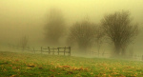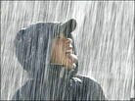(слайд 14)**.**

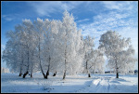

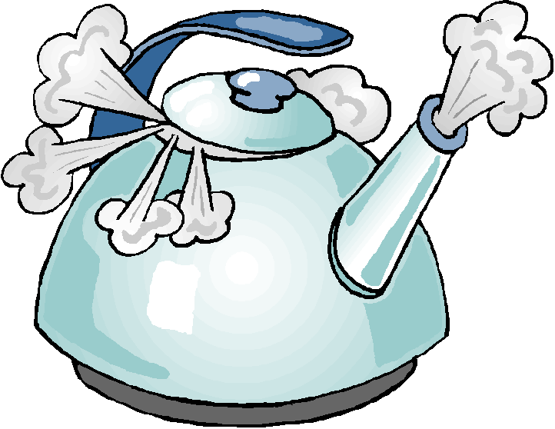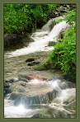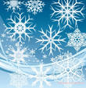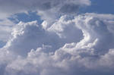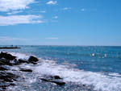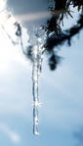  
**ІІ этап – самостоятельно-групповой поиск в учебнике ответов на наводящие вопросы, данные в рабочих тетрадях.**

Сегодня мы узнаем о возможностях воды. В этом нам помогут опыты, которые мы сейчас проведем. Но сначала проведём

**Тест «ДА или НЕТ»** (слайд 15)**.**

|  |  |  |
| --- | --- | --- |
| 1 | Вода - жидкость белого цвета? |  |
| 2 | Вода - растворитель. |  |
| 3 | Испарение – это превращение воды из жидкого состояния в газообразное. |  |
| 4 | Круговорот воды в природе – это движение воды в реке. |  |
| 5 | Вода не имеет запаха. |  |
| 6 | Туман-это вода в газообразном состоянии |  |
| 7 | Испарение происходит только с поверхности океана? |  |
| 8 | При нагревании вода расширяется. |  |
| 9 | Вода всегда имеет одинаковую форму? |  |
| 10 | Воду можно очистить с помощью фильтра. |  |

**Физминутка**

**Практическая часть(слайд 16).**

- Но, прежде чем перейти к опытам, давайте проверим все ли в нашей лаборатории готово к работе?   
- Какие вещества есть, чтобы обеспечить проведение опыта, в каждой группе?

- А какие есть приспособления, инструменты?

- А также у вас пакет инструкций по проведению опытов.   
Каждая группа будет проводить опыт в соответствии с полученным номером. Всем понятно?

**- Возьмите бланк с инструкцией №1.**

- Прочтите порядок действий – ход работы - на первом этапе. Каждая группа читает инструкцию хода работы только для своего опыта. Все понятно?

- Какие наблюдения вести и для чего?

Результаты наблюдений записываем куда?

- Затем сделайте выводы. Куда запишем выводы?

**Работа в группах.**

- Перед вами лежит план составления рассказа о своих наблюдениях.

- Подготовьте сообщение о своих наблюдениях по этому плану.

**1 группа**

**Опыт №1**

Цель: исследовать растворимость продуктов в воде

В один стакан с вод положите ложку сахара, а в другой ложку

песка. Перемешай ложкой содержимое каждого стакана.

Посмотри, что растворилось в воде, а что нет.

Какой получился раствор? Изменил ли он цвет?

Что произошло с сахаром, с песком?

Сделайте вывод.

(Раствор прозрачный, сахара не видно. Значит, сахар растворяется в воде.)

(Песок оседает на дно. Его видно. Значит, песок не растворяется в воде)

**2 группа**

**Опыт №2**

Цель: убедиться в том, что лёд состоит из воды.

Положи на блюдце лёд. Наблюдай во что он постепенно превращается.

Почему это происходит?

Сделайте вывод

( Лёд растаял от изменение температуры . Лёд состоит из воды )

**3группа**

**Опыт №3**

Цель: убедиться в том, что пар состоит из воды.

При помощи учителя выполни этот опыт.

Подержите зеркальце над термосом.

Рассмотри то, что появилось на зеркальце.

Объясни почему?

Сделайте вывод

(На зеркальце повисли капельки воды. Пар состоит из воды.

Каждая группа демонстрируют, рассказывая и обобщая, опыты.

- А сейчас приглашаются спикеры команд . Вы покажете и расскажете о своих опытах и выводах.   
Учащиеся от каждой группы рассказывают о проведенных опытах, делают вывод о свойствах воды.   
 Как можно назвать вещества, которые растворяются в воде? ( Растворимые) *Вывешивается на доске*

- А вещества, которые не растворяются в воде? ( Нерастворимые)

*Вывешивается на доске*

Из чего состоит лёд?( Воды)

Из чего состоит пар ?( Воды)

- Как можно назвать весь процесс? (Круговорот воды). Круговорот воды происходит и в природе. (На доске схема круговорота воды в природе)

**III этап –метод ввода оценивания по 12-балльной рейтинговой системе (трехуровневые задания)**

**1 уровень**

**1.Отгадай загадки**•

1. Без крыльев летят,

Без ног бегут,

Без паруса плывут **(Облака)**

2. Молоко над речкой плыло,

Ничего не видно было.

Растворилось молоко -

Стало видно далеко. **(Туман)**

3. Не пешеход, а идет.

Мокнут люди у ворот.

Ловит дворник его в кадку.

Очень трудная загадка? **(Дождь)**

4.С неба сыплется горох.

Съела шесть горошин Нина,

У нее теперь ангина. **(Град)**

5.Бел как мел, с неба прилетел.

Зиму пролежал, в землю убежал. **(Снег)**

**2. Уровень**

1. Ты вымыл пол в классе. Почему через некоторое время он стал сухим?

а) вода с поверхности пола испарилась;

б) вода впиталась в поверхность пола;

в) вода осталась на подошвах обуви учеников, которые ходили по классу.

2. Многие хозяйки вывешивают белье на улицу и зимой. Какой можно сделать вывод?

__________________________________

3. Обведи нужную букву. Лёд и снег - эта вода…

а) в газообразном состоянии.

б) в жидком состоянии;

в) в твердом состоянии;

4. Обведи нужную букву. Водяной пар - эта вода…

а) в газообразном состоянии.

б) в жидком состоянии;

в) в твердом состоянии;

5.Прочитай текст. Какое явление природы в нем описано?

поверхность океанов, морей, рек испарение воды, водяной пар ,облако, капелька воды океаны, моря, реки

а) движение воздуха;

б) движение облаков;

в) круговорот воды в природе

**3 уровень**

а)Сравни рисунки 1 и 2. Что так, а что не так? На каком рисунке вы видите себя? Будьте справедливы.

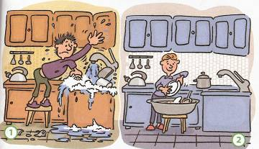

_____________________________________________________________________________________

_________________________________________________

_________________________________________________

________________________________________________

_________________________________________________

_________________________________________________

_________________________________________________

_________________________________________________

_________________________________________________

б) Решение финансовой задачи.

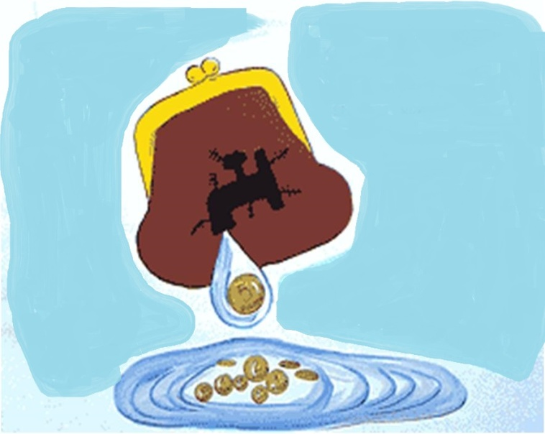

Мама в месяц тратит 5400 тг на оплату за воду (25 кубов)

Сделайте расчёты , как можно помочь маме сэкономить деньги. Расчёты за месяц. 1 куб воды стоит 200 тг

|  |  |  |  |
| --- | --- | --- | --- |
| Что делаю |  | кубы | Плата тг |
| Принять душ | Каждый день | 2 куб |  |
| Принять ванну | Каждый день | 10 куб |  |
| Умыться почистить зубы | Кран открыт постоянно | 3 куб |  |
| Стирка | 3 раза в неделю | 9 куб |  |
| Моем посуду | Кран открыт постоянно | 3 куб |  |

|  |  |  |  |
| --- | --- | --- | --- |
| Что делаю | Как сэкономить | кубы | Плата тг |
| Принять душ |  |  |  |
| Принять ванну |  |  |  |
| Умыться почистить зубы |  |  |  |
| Стирка |  |  |  |
| Моем посуду |  |  |  |
| Всего Всего | | | |

**Итог урока**: Быстро пролетел урок,

Подведём быстрей итог!

**Чем сегодня занимались?**

(ответы детей)

**В чём с охотой упражнялись?**

( ответы детей)

**Что узнали и познали,**

Почему умнее стали?

(ответы детей)

**Рефлексия.**

Дети оценивают свою работу на уроке. (слайд 18)**.**

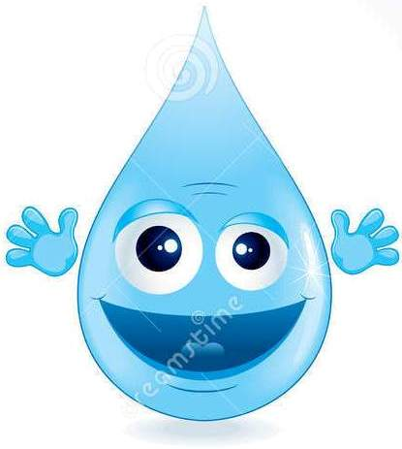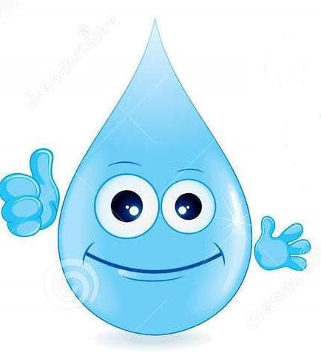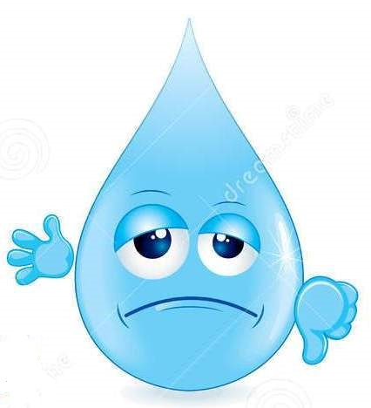

Отлично Хорошо плохо

**Приложение 3 (бланк 1).**

**Цель: исследовать растворимость продуктов в воде**

|  |  |  |
| --- | --- | --- |
| Ход работы | Наблюдения | Вывод |
| В один стакан с вод положите ложку сахара, а в другой ложку песка. Перемешай ложкой содержимое каждого стакана. Посмотри, что растворилось в воде, а что нет. | ________________________  ________________________  ________________________  ________________________  ________________________  ________________________  ________________________  ________________________  ________________________ | ________________________  ________________________  ________________________  ________________________  ________________________  ________________________  ________________________  ________________________  ________________________ |

Общий вывод: __________________________________________________________________________

______________________________________________________________________________________________________________________________________________________

**Приложение 3 (бланк 2).**

**Цель: убедиться в том, что лёд состоит из воды.**

|  |  |  |
| --- | --- | --- |
| Ход работы | Наблюдения | Вывод |
| Положи на блюдце лёд. Наблюдай во что он постепенно превращается. | ________________________  ________________________  ________________________  ________________________ | ________________________  ________________________  ________________________  ________________________ |

Общий вывод: __________________________________________________________________________

_____________________________________________________________________________________________________________________________________________________

**Приложение 3 (бланк 3).**

**Цель: убедиться в том, что пар состоит из воды.**

|  |  |  |
| --- | --- | --- |
| Ход работы | Наблюдения | Вывод |
| При помощи учителя выполни этот опыт.  Подержите зеркальце над термосом. Рассмотри то, что появилось на зеркальце. | ________________________  ________________________  ________________________  ________________________  ________________________  ________________________  ________________________ | __________________________________________  __________________________________________  __________________________________________  _____________________ |

Общий вывод: ___________________________________________________________________________

Утверждаю_____________________

Директор школы:

Г.Қ. Тұрлыбек

11.12 2015г

Открытый урок

Предмет: познание мира

Тема: «Вода. Круговорот воды в природе»

Класс: 4 «Г»

Учитель: Щукина Л.Г.

Проверила: _______ Ахметова Н. С.